

|  |  |  |  |
| --- | --- | --- | --- |
| Ivan Rizzo  Domenico Liguori  Marco Feoli |  |  | Francesco Randillo  Fabrizio Pecoraro  Antonio Memoli |

SDD System Design Document

Dashboard Dipartimento Informatica

|  |  |  |  |
| --- | --- | --- | --- |
| Data | Versione | Cambiamenti | Autori |
| 30/11/2015 | 0.1 | Aggiunta scopo del sistema, tabella indicatori | Tutti |
| 02/12/2015 | 0.2 | Aggiunta design goals, decomposizione sottosistemi, schema E-R, controllo degli accessi e sicurezza, controllo globale del software | Tutti |
| 03/12/2015 | 0.3 | Sostituzione termine metriche con misure, aggiunta risorse di riferimento, panoramica introduzione, panoramica architettura del sistema proposto, architettura del sistema corrente, mapping Hardware/Software, servizi dei sottosistemi | Tutti |
| 04/12/2015 | 1.0 | Controllo qualità | Ivan Rizzo |
| 14/01/2016 | 2.0 | Revisione | Tutti |

Sommario

1. 1. Introduzione 3

1.1 Obiettivi del sistema

1.2 Design Goals

1.3 Definizioni, acronimi e abbreviazioni

1.4 Riferimenti

1.5 Panoramica

1. 2. Architettura del Sistema corrente 7
2. 3. Architettura del Sistema proposto 7

3.1 Panoramica

3.2 Decomposizione in sottosistemi

3.3 Mapping hardware/software

3.4 Gestione dati persistenti

3.5 Controllo degli accessi e sicurezza

3.6 Controllo flusso globale del sistema

3.7 Condizione limite

1. 4. Servizi dei Sottosistemi 16

# 1. Introduzione

## 1.1 Obiettivi del sistema

Il sistema che si vuole realizzare ha come scopo il monitoraggio dei dati relativi ai parametri di valutazione ANVUR. Il nostro obiettivo è di realizzare un sistema che permetta il semplice calcolo o la visualizzazione grafica degli indicatori ANVUR relativamente al dipartimento di informatica per i corsi di studio di primo e secondo livello, in modo da monitorare facilmente l’andamento del dipartimento di informatica in particolare negli aspetti di qualità del servizio offerto. Infatti il presidente di area didattica vorrebbe adattare il servizio offerto in funzione dei risultati degli studenti che frequentano il piano attuale. Per raggiungere questo obiettivo sono stati individuati indicatori di particolare interesse per analizzare il quadro generale e sono stati generalizzati gli indicatori forniti dall’ANVUR.   
Il miglioramento del prestigio universitario permette di migliorare la valutazione e classificazione redatta dall’ANVUR in modo da ottenere fondi direttamente proporzionali alla posizione occupata.   
Il sistema progettato è una vera è propria Dashboard (Dashboard Dipartimento di Informatica), a cui il presidente dell’area didattica del dipartimento di informatica ha accesso e offre all’utente una lista di indicatori con cui può interagire per visualizzarne il valore relativo ad una data all’interno della work-area delle misure e/o visualizzarlo graficamente relativamente a diversi periodi di tempo o in una singola data all’interno della work-area dei grafici. Inoltre il sistema deve consentire il confronto tra diversi indicatori nel senso che deve essere possibile affiancare più grafici o più misure relative a diversi indicatori e in date diverse.

Al fine di migliorare il monitoraggio dell’andamento del dipartimento di informatica il presidente dell’area didattica ha proposto l’aggiunta di altri indicatori in aggiunta a quelli dell’ANVUR, cioè:

La coda: dato un esame, definiamo coda la quantità di studenti che hanno quell’esame nel loro piano di studio ma non lo hanno ancora superato.

Dato un esame, si vuole calcolare il rapporto tra numero di persone che hanno superato l’esame, previsto nel loro piano di studio, e le persone che lo devono sostenere

Dato un esame, si vuole calcolare il rapporto tra il numero di persone che hanno superato l’esame previsto nel loro piano di studio e le persone che lo devono sostenere raggruppate in funzione della classe a cui afferiscono.

Misure e grafici possono essere considerati come delle viste degli indicatori.   
In funzione dell’indicatore selezionato può essere visualizzato un valore nella work-area delle misure o un grafico nella work-area dei grafici.

Possiamo quindi dividere le funzionalità del sistema in tre categorie: la gestione dei grafici, la gestione delle misure e la gestione della Dashboard.

Per quanto riguarda i grafici il sistema dovrà fornire all’utente la possibilità di visualizzare un grafico che mostra dati relativi ad un indicatore che l’utente ha selezionato, dovrà fornire all’utente la possibilità di dividere la work-area dei grafici in più graphic-work-area, per poter affiancare più grafici associati a diversi indicatori per confrontarli e dovrà fornire all’utente la possibilità di modificare il periodo in cui l’indicatore è valutato e apportare tali modifiche ad un grafico.

Per le misure il sistema dovrà fornire all’utente la possibilità di mostrare la misura associata a un indicatore selezionato dalla lista degli indicatori disponibili, dovrà fornire all’utente la possibilità di rimuovere la misura relativa ad un indicatore dalla work-area delle misure e dovrà fornire all’utente la possibilità di modificare la data in funzione della quale la misura deve essere valutata.

Relativamente alla Dashboard invece il sistema dovrà fornire la possibilità all’utente di caricare i dati aggiornati mediante l’inserimento di un file, dovrà fornire all’utente la possibilità di autenticarsi all’interno del sistema e dovrà fornire all’utente la possibilità di scegliere se effettuare la valutazione dei dati relativi alla triennale o alla magistrale cambiando la modalità della Dashboard.

Dato che il sistema ha accesso a dati sensibili degli studenti il sistema deve fornire un metodo di autenticazione sicuro in modo che i dati siano protetti da accessi fraudolenti.

Inoltre per una migliore usabilità, il sistema:

dovrà essere facile da apprendere ed intuitivo da utilizzare,

deve consentire la navigazione agevole per la fruizione delle funzionalità da lui offerte,

ridurre la documentazione utente al minimo,

permettere l’utilizzo del sistema anche senza consultare la documentazione.

## 1.2 Design Goals

I design goal identificati per il sistema Dashboard Dipartimento Informatica sono i seguenti:

#### Criteri di performance

* + Tempo di risposta:

Per la visualizzazione delle misure il tempo di risposta è di 1 secondo.   
Per la visualizzazione del grafico il tempo di risposta è di 3 secondi.   
Per la modifica del periodo di tempo, il tempo di risposta è di 1 secondo.

* + Memoria:

La dimensione complessiva del sistema dipende dalla memoria utilizzata per il mantenimento del database.

#### Criteri di affidabilità

* + Robustezza:

Eventuali input non validi immessi dall’utente saranno opportunamente segnalati attraverso messaggi di errore.

* + Affidabilità:

I risultati visualizzati, sia come misure che come grafici, sono attendibili.   
Essi, infatti, rispecchiano la reale situazione all’interno del Dipartimento di Informatica in funzione dell’aggiornamento dei dati.  
Qualora l’utente richieda la visualizzazione di dati in un particolare lasso di tempo, i valori saranno calcolati in funzione dei dati relativi a tale intervallo di tempo.

* + Disponibilità:

Una volta realizzato il sistema, sarà disponibile ogni qualvolta il presidente dell’area didattica ne richiederà l’utilizzo dato che il sistema è in locale.

* + Tolleranza ai guasti:

Il sistema può subire guasti dovuti al sovraccarico del database con successivo fallimento. Per ovviare al problema, periodicamente è previsto un salvataggio dei dati sotto forma di codice SQL necessario per la rigenerazione del database.

* + Security:

L’accesso al sistema è garantito mediante una username e una password.   
La sicurezza del database è garantita dal fatto che lo stesso è in locale, quindi accessibile solo all’addetto ai lavori.

#### Criteri di costo

* + Costi di sviluppo:

È stimato un costo complessivo di 300 ore per la progettazione e lo sviluppo del sistema (50 ore per ogni team member).

#### Criteri di manutenzione

* + Estendibilità:

Il sistema è estendibile in quanto esso stesso può essere esteso ad altri dipartimenti o ad altre università cambiando i dati su cui lavora.   
Inoltre è possibile aggiungere altri indicatori o altre modalità di visualizzazione mediante limitata quantità di codice da integrare.

* + Adattabilità:

Il sistema può funzionare solo in ambito universitario, ma è adattabile a più dipartimenti modificando i dati su cui lavora.

* + Tracciabilità dei requisiti:

La tracciabilità dei requisiti è possibile grazie ad una matrice di tracciabilità, attraverso la quale è possibile retrocedere al requisito associato ad ogni parte del progetto.  
La tracciabilità è garantita dalla fase di progettazione fino al testing.

* + Portabilità:

Il sistema sarà portabile in quanto l’interazione avviene mediante un browser senza interazione con il sistema sottostante, c’è quindi indipendenza dal sistema operativo.

#### Criteri utenti finali

* + Usabilità:

L’usabilità di un sistema può essere analizzata considerando diverse caratteristiche. Questo sistema sarà molto semplice da apprendere senza la consultazione di documentazione associata.  
L’intuitività è garantita in quanto il sistema avrà una buona prevedibilità, cioè la risposta del sistema ad un azione utente sarà corrispondente alle aspettative.

* + Utilità:

Il lavoro dell’utente verrà supportato nel miglior modo possibile dal sistema, infatti l’utente compirà le operazioni consentite senza il carico di lavoro che deriva dal realizzare gli stessi calcoli manualmente.

## 1.3 Definizioni, acronimi e abbreviazioni

**Misura:** Valore numerico corrispondente ad un indicatore.

**DDI**: Dashboard Dipartimento Informatica.

**CFU**: Crediti Formativi Universitari, ogni CFU rappresenta 25 ore di studio individuale oppure 8 ore frontali e 17 di studio individuale.

**RAD**: Requirements Analysis Document.

**SDD**: System Design Document.

**ODD**: Object Design Document.

**DB**: Database.

**A.A.**: Anno Accademico.

**CdS**: Corso di Studio.

**UNISA**: Università degli Studi di Salerno.

**DASHBOARD**: Piattaforma informatica interattiva, che consente l’uso di strumenti facilmente accessibili.

**INDICATORE**: Indice di valutazione attraverso cui le università vengono classificate e valutate.

**ANVUR**: Agenzia Nazionale di Valutazione del Sistema Universitario e della Ricerca

**SCHEDA CORSO**: Strumento utilizzato dall’ANVUR in cui vengono riportati i risultati derivanti dalla raccolta ed analisi dei dati relativi ad un corso di studio all’interno di un ateneo.

**GREENFIELD ENGINEERING:** Tipologia di sviluppo che comincia da zero, non esiste nessun sistema a priori e i requisiti sono ottenuti dall’utente finale e dal cliente. Nasce, perciò, a partire dai bisogni dell’utente.

**EVENT DRIVEN:** Tipologia di controllo del flusso, il controllo risiede in un dispatcher che nel nostro caso è l’utente.

## 1.4 Riferimenti

* <http://www.istruzione.it/>
* <http://www.anvur.org/index.php?lang=it>
* Bernd Bruegge & Allen H. Dutoit, *Object-Oriented Software Engineering: Using UML, Patterns and Java*, (2nd edition),Prentice-Hall, 2003.
* Ian Sommerville, Software Engineering, Addison Wesely.
* RAD_DDI_2.0

## 1.5 Panoramica

Al secondo punto del documento verrà presentato il sistema corrente.

Al terzo punto verrà presentata l’architettura del sistema proposto in cui gestiremo la decomposizione in sottosistemi, il mapping hardware/software, i dati persistenti, il controllo degli accessi e sicurezza, il controllo del flusso globale del sistema, le condizioni limite.

Al quarto punto verranno presentati i servizi dei sottosistemi.

# 2. Architettura del Sistema corrente

Attualmente non esiste un sistema software che si occupa di gestire questa problematica, ossia la valutazione automatizzata di indicatori della qualità del sistema universitario e in particolare quelli definiti dall’ANVUR. Gli indicatori attualmente vengono calcolati a mano tramite la consultazione di documenti in formato tabellare, cioè file Excel.

Quindi si tratta di un sistema che rientra nel campo della Greenfield Engineering.

Infatti in un Greenfield Project lo sviluppo comincia da zero, non esiste nessun sistema a priori e i requisiti sono ottenuti dall’utente finale e dal cliente. Nasce, perciò, a partire dai bisogni dell’utente.

# 3. Architettura del Sistema proposto

## 3.1 Panoramica

Il sistema da noi proposto è un’applicazione web, in locale per motivi di sicurezza.   
L’obiettivo che si pone è fornire uno strumento di previsione dei valori dei parametri di valutazione dell’ANVUR e di altri parametri di interesse. La previsione può essere fornita mostrando il semplice calcolo del valore o dei valori richiesti o tramite la visualizzazione grafica. Tale visualizzazione viene offerta mediante l’utilizzo di grafici in modo da rendere semplice ed intuitiva la fruizione del servizio. Inoltre il sistema fornirà strumenti di confronto tra diversi indicatori, mediante l’affiancamento dei diversi indicatori che si vuole confrontare.  
Si potrebbe pensare di offrire la possibilità di aggiornare i dati qualora ce ne sia la disponibilità e di aggiungere nuovi indicatori di interesse. Per automatizzare la prima funzionalità si chiederebbe un accesso maggiore ai dati di ogni dipartimento, sconsigliato per motivi di sicurezza. Il sistema offrirà comunque la possibilità all’utente di aggiornare manualmente i dati su cui deve effettuare le valutazioni. Per quanto riguarda l’integrazione di nuovi indicatori, non è una funzionalità automatizzabile. Sarà comunque progettato un sistema estendibile che permetta la facile integrazione degli indicatori, aggiungendo solo il modulo indipendente ad esso dedicato, senza apportare modifiche al resto del sistema.

Il sistema verrà suddiviso in client e server, il client gestirà la parte di presentazione e la parte di logica direttamente connessa all’interfaccia grafica, il server invece gestirà la parte di logica relativa ai dati e i dati stessi che saranno salvati in un database salvato sul server. Per motivi di sicurezza, in quanto verranno gestiti dati sensibili, tutto il sistema sarà su una sola macchina.

I gestori saranno individuati in base alle funzionalità per poter rendere massima la coesione e minimo l’accoppiamento tra i sottosistemi in modo che i cambiamenti in un sottosistema non influiscano sugli altri.

Le funzionalità saranno divise in layer logici in base alle differenti funzionalità: presentazione, business logic e sistema di memorizzazione.

## 3.2 Decomposizione in sottosistemi

**3.2.1 Decomposizione in Layer**

La decomposizione prevista per il sistema è composta da tre layer che si occupano di gestirne aspetti e funzionalità differenti:

• Presentation: raccoglie e gestisce l’interfaccia grafica e gli eventi generati dall’utente;

• Business Logic: si occupa della gestione della logica del sistema;

• Storage: si occupa della gestione e dello scambio dei dati tra i sottosistemi;

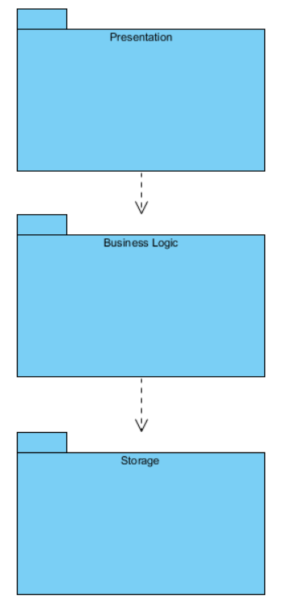

**3.2.2 Decomposizione in Sottosistemi**

Dopo un attenta analisi funzionale dettagliata, abbiamo scelto di dividere il nostro Sistema nel seguente modo in quanto, per la divisione in componenti, avevamo bisogno di un basso accoppiamento e un’elevata coesione tra i servizi offerti tra i componenti interni. Abbiamo deciso di suddividere le funzionalità per area di gestione e creato un’interfaccia intermedia tra i sistemi della logica di business e il database, in modo da non dover fare grossi cambiamenti nel caso in cui sia necessario cambiare db. Abbiamo aggiunto altre due sottosistemi a quelli che derivano dall’analisi dei requisiti: il File Parser che gestisce il parsing dei file Excel prima di salvare i dati nel database e il Gestore degli indicatori in cui confluiscono le funzionalità di comunica con Gestore Misure e Gestore Grafici.

Il sistema si compone di sette componenti che si occupano di gestirne aspetti e funzionalità differenti:

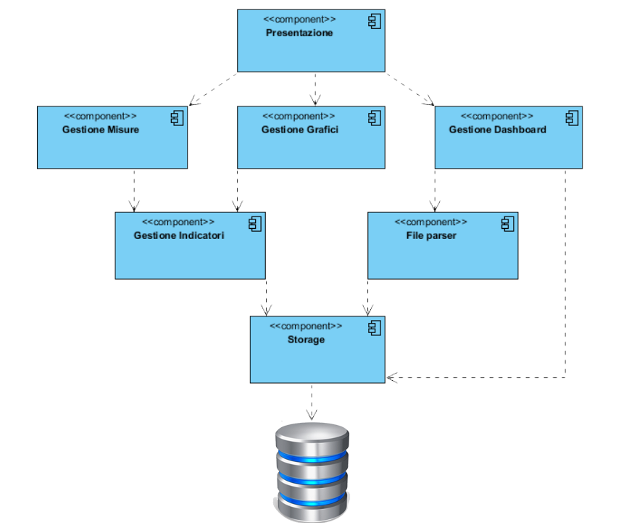

Il livello Presentation prevede un unico sottosistema:

• Presentation: sistema che gestisce l’interfaccia grafica e gli eventi generati dall’interazione con il sistema.

Il livello Business Logic prevede a sua volta una suddivisione in 5 sottosistemi:

• Gestore Grafici;

• Gestore Misure;

• Gestore Indicatori;

• File Parser;

• Gestore Dashboard.

Il livello Storage prevede un unico sottosistema:

• Storag e: sistema che gestisce ed immagazzina i dati persistenti.

**3.2.3 Diagramma di Deployment**

L'utente richiede le funzionalità tramite l'interfaccia che questa il sistema mette a disposizione. Il tier del client ospita lo strato di presentazione e per questioni di sicurezza anche la parte server è presente su di essa. La parte server ingloba logica del sistema e gestisce la persistenza dei dati. Essendo il sistema ospitato da una sola macchina, non si hanno problemi di connessione ad altri compenti hardware e/o dispositivi esterni.

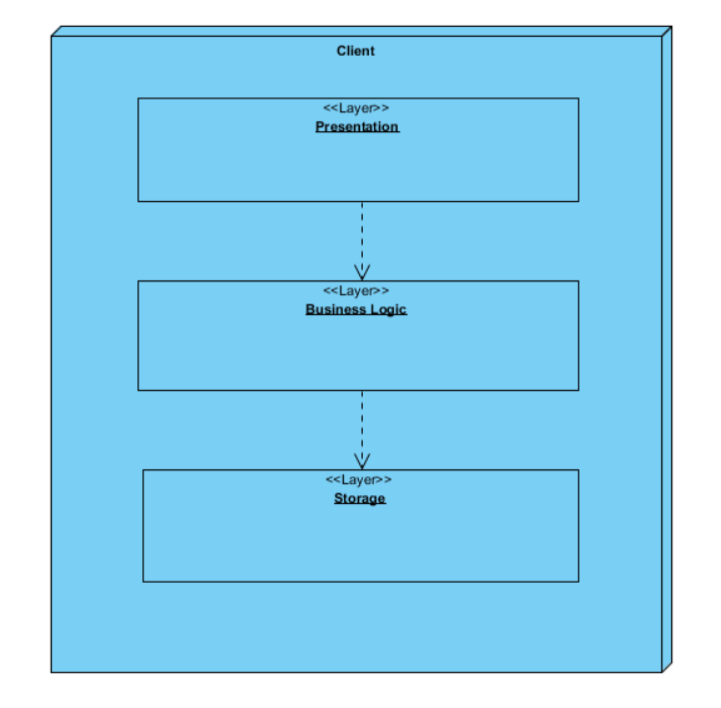

## 3.3 Mapping hardware/software

Il sistema che si vuole sviluppare sarà installato su un solo computer e utilizzerà un DBMS MySQL installato sullo stesso. Il sistema sarà diviso in client e server che inizialmente saranno lo stesso pc, ma in caso di futura necessità potranno essere facilmente divisi in quanto i servizi saranno progettati separatamente. Sul server ci sarà un DBMS per la gestione dei dati persistenti di nostro interesse.

## 3.4 Gestione dati persistenti

*Legenda priorità:*

|  |  |
| --- | --- |
| Urgentissimi |  |
| Consigliato inserire |  |
| Trascurabili |  |

|  |  |  |
| --- | --- | --- |
| NOME INDICATORE | DATI | PRIORITÀ |
| CFU conseguiti su CFU da conseguire | * CFU conseguiti * CFU degli esami presenti nel piano di studio * Data superamento esame * Anno di frequenza studente |  |
| Inattività (<20% CFU sostenuti) | * CFU conseguiti * CFU degli esami presenti nel piano di studio * Data superamento esame * Anno di frequenza studente |  |
| Prosecuzione nel sistema universitario | * Anno di immatricolazione Informatica * Anno di immatricolazione ad un dipartimento x * Anno di abbandono degli studi |  |
| Prosecuzioni stabili | * Anno di immatricolazione * Anno di frequenza studente |  |
| Prosecuzioni stabili con >39 CFU conseguiti al I anno | * Anno di immatricolazione * Anno di frequenza studente * CFU conseguiti * CFU degli esami presenti nel piano di studio |  |
| Abbandoni del sistema universitario | * Anno di abbandono |  |
| Laureati stabili | * Anno di immatricolazione al CdS * Anno di conseguimento della laurea |  |
| Laureati stabili regolari (N anni) | * Anno di immatricolazione al CdS * Anno di conseguimento della laurea |  |
| Iscritti al I anno in una Laurea Magistrale con titolo triennale conseguito in altro Ateneo | * Anno di immatricolazione * Anno di frequenza * Ateneo in cui è stata conseguita la laurea triennale |  |
| Studenti con CFU conseguiti all’estero | * CFU conseguiti all’estero |  |
| Immatricolati con diploma conseguito all’estero | * Dato relativo agli studenti iscritti al primo anno CdS di primo livello con diploma conseguito all’estero |  |
| Coda degli esami | * Piano di studi * Esami sostenuti * Informazioni esami |  |
| Superamento esame | * Piano di studi * Esami sostenuti * Data conseguimento esami * Informazioni esami |  |
| Superamento esame relativo alla congrua | * Piano di studi * Esami sostenuti * Data conseguimento esami * Informazioni esami * Congrua degli studenti che superano l’esame |  |

#### Schema E-R

*Legenda:*

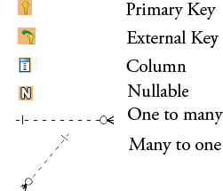

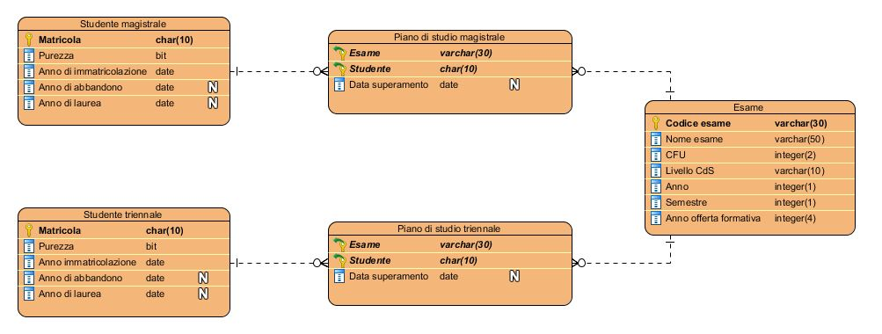

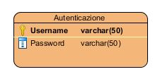

In seguito all’implementazione da noi redatta abbiamo modificato il tipo di: anno offerta formativa da Integer(4) in Varchar(10), anno immatricolazione da date a year.

Studente triennale

|  |  |  |  |  |
| --- | --- | --- | --- | --- |
| Matricola | Purezza | Anno di immatricolazione | Anno di abbandono | Anno di laurea |
|  |  |  |  |  |

Studente magistrale

|  |  |  |  |  |
| --- | --- | --- | --- | --- |
| Matricola | Purezza | Anno di immatricolazione | Anno di abbandono | Anno di laurea |
|  |  |  |  |  |

Piano di studio triennale

|  |  |  |
| --- | --- | --- |
| Esame | Studente | Data superamento |
|  |  |  |

Piano di studio magistrale

|  |  |  |
| --- | --- | --- |
| Esame | Studente | Data superamento |
|  |  |  |

Esame

|  |  |  |  |  |  |  |
| --- | --- | --- | --- | --- | --- | --- |
| Codice esame | Nome esame | CFU | Livello CdS | Anno | Semestre | Anno offerta formativa |
|  |  |  |  |  |  |  |

Autenticazione

|  |  |
| --- | --- |
| Username | Password |
|  |  |

Studente triennale

|  |  |  |  |
| --- | --- | --- | --- |
| Nome | Tipo | Null | Key |
| Matricola | Char(10) | Not null | Primary key |
| Purezza | Boolean | Not null |  |
| Anno di immatricolazione | Year | Not null |  |
| Anno di abbandono | Date | Nullable |  |
| Anno di laurea | Date | Nullable |  |

N.B. Purezza=0 indica false, purezza=1 indica true.

Studente magistrale

|  |  |  |  |
| --- | --- | --- | --- |
| Nome | Tipo | Null | Key |
| Matricola | Char(10) | Not null | Primary key |
| Purezza | Boolean | Not null |  |
| Anno di immatricolazione | Year | Not null |  |
| Anno di abbandono | Date | Nullable |  |
| Anno di laurea | Date | Nullable |  |

N.B. Purezza=0 indica false, purezza=1 indica true.

Piano di studio triennale

|  |  |  |  |
| --- | --- | --- | --- |
| Nome | Tipo | Null | Key |
| Esame | Varchar(30) | Not null | Primary key/ Foreign key |
| Studente | Char(10) | Not null | Primary key/ Foreign key |
| Data superamento | Date | Nullable |  |

Piano di studio magistrale

|  |  |  |  |
| --- | --- | --- | --- |
| Nome | Tipo | Null | Key |
| Esame | Varchar(30) | Not null | Primary key/ Foreign key |
| Studente | Char(10) | Not null | Primary key/ Foreign key |
| Data superamento | Date | Nullable |  |

Esame

|  |  |  |  |
| --- | --- | --- | --- |
| Nome | Tipo | Null | Key |
| Codice esame | Varchar(30) | Not null | Primary key |
| Nome esame | Varchar(50) | Not null |  |
| CFU | Integer(2) | Not null |  |
| Livello CdS | Varchar(10) | Not null |  |
| Anno | Integer(1) | Not null |  |
| Semestre | Integer(1) | Not null |  |
| Anno offerta formativa | Varchar(10) | Not null |  |

Autenticazione

|  |  |  |  |
| --- | --- | --- | --- |
| Nome | Tipo | Null | Key |
| Username | Varchar(50) | Not null | Primary key |
| Password | Varchar(50) | Not null |  |

Il sistema ha bisogno di effettuare query complesse sui dati, inoltre si ha bisogno di gestire la memorizzazione persistente e fornire meccanismi di backup: abbiamo pensato di sfruttare le potenzialità dei database per la memorizzazione dei dati e lo sfruttamento di procedure MySQL per la rigenerazione del database.

## 3.5 Controllo degli accessi e sicurezza

Il controllo degli accessi è garantito tramite l’utilizzo di username e password per il presidente dell’area didattica, che verranno richieste per ogni singolo accesso.

La sicurezza sui dati sensibili degli studenti è garantita dall’accesso controllato in quanto solo il presidente dell’area didattica può avere accesso ai dati relativi agli studenti.

Le operazioni che l’utente della Dashboard può fare sono:

|  |  |  |  |
| --- | --- | --- | --- |
| Sottosistema  Attore | Gestione | | |
| Dashboard | Grafici | Misure |
| Presidente dell’area didattica | * Login * Aggiornamento dati * Cambio livello corso di studio | * Visualizza grafici * Cancella grafici * Modifica tipo grafici * Modifica data di uno o più grafici * Esporta grafici * Confronto grafici | * Visualizza misure * Cancella misure * Modifica misure |

## 3.6 Controllo flusso globale del sistema

Il sistema DDI fornisce funzionalità che richiedono una continua interazione da parte dell’utente, per tal ragione abbiamo adottato un controllo del flusso globale del sistema di tipo event-driven.

## 3.7 Condizione limite

**3.7.1 Start-up**

Per il primo start-up del sistema “DDI” è necessario l'avvio di un web server che fornisca il servizio di un Database MySQL per la gestione dei dati persistenti e l’interpretazione ed esecuzione del codice lato server. In seguito, tramite l'interfaccia di Login, sarà possibile autenticarsi tramite opportune credenziali (username e password) come utente con pieno accesso a tutte le funzionalità del sistema.  
Una volta effettuato l'accesso, “DDI” presenterà all'utente la home, dal quale si possono effettuare tutte le operazioni che il sistema fornisce.

**3.7.2 Start-up (a seguito di un fallimento)**

Il sistema può subire guasti dovuti al sovraccarico del database con successivo fallimento. Per ovviare al problema, periodicamente è previsto un salvataggio dei dati sotto forma di codice SQL. All’avvio a seguito di tale fallimento, oltre alle normali procedure previste per lo start-up, l’ultimo codice SQL memorizzato sarà eseguito per la rigenerazione del database.

**3.7.3 Terminazione**

Al momento della chiusura dell’applicativo si ha la terminazione del sistema con un regolare Logout dal sistema. Viene assicurata la consistenza dei dati, annullando eventuali operazione che erano in esecuzione.

**3.7.4 Fallimento**

Possono verificarsi diversi casi di fallimento del sistema:

1. Nel caso di guasti dovuti al sovraccarico del database con successivo fallimento dello stesso, è prevista come procedura preventiva il salvataggio periodico dei dati sotto forma di codice SQL per la successiva rigenerazione del DB.
2. Nel caso in cui si verifichi un'interruzione inaspettata dell'alimentazione, non sono previsti metodi che ripristinino lo stato del sistema a prima dello spegnimento inaspettato.
3. Un altro caso di fallimento potrebbe derivare dal software stesso che causa una chiusura  
   inaspettata dovuta ad errori commessi durante la fase di implementazione, non sono previste politiche correttive, l’unico processo che potrà essere eseguito è la chiusura del sistema e il suo successivo riavvio.
4. Un altro caso di fallimento potrebbe essere dovuto ad un errore critico nell'hardware, non è prevista alcuna misura correttiva.

# 4. Servizi dei Sottosistemi

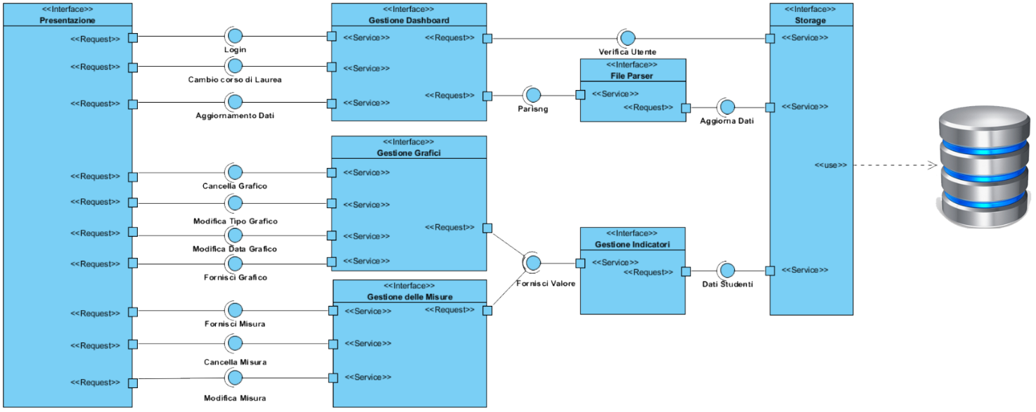

**Presentation**: Interfacce che gestiscono l’interfaccia grafica e gli eventi generati dall’interazione dell’utente con il sistema.

**Gestore Dashboard** offre 3 servizi all’interfaccia di Presentazione:

* Login
* Cambia corso di Laurea
* Aggiornamento dati

**Gestore Grafici** offre 4 servizi all’interfaccia di Presentazione:

* Cancella grafico
* Modifica Tipo Grafico
* Modifica Data Grafico
* Fornisci Grafico

**Gestore Misure** offre 3 servizi all’interfaccia di Presentazione:

* Fornisci Misura
* Cancella Misura
* Modifica Misura

**Gestore Indicatori** offre come unico servizio a Gestore grafici e Gestore misure:

* Fornisci Valore

**File Parser** offre un servizio a Gestore Dashboard:

* Parsing

**Storage** offre un unico servizio a Gestore indicatori:

* Dati Studenti

**Storage** offre un unico servizio al File Parser:

* Aggiorna Dati

**Storage** offre un unico servizio a Gestore Dashboard:

* Verifica utente